ANAK DAN MASA DEPANNYA
Suatu Kajian Mengenai Perhatian Kepada Anak SM-KM-GT
Yang Mempunyai Orang Tua Utuh dan Tidak Utuh
Terhadap Perilaku Anak (11-15 tahun)
di Jemaat Sion Makale
SKRISI
Diajukan Kepada Sekolah Tinggi Agama Kristen Negeri Toraja
Untuk Memenuhi sebagian Persyaratan Guna
Memperoleh Gela Sarjana Teologi
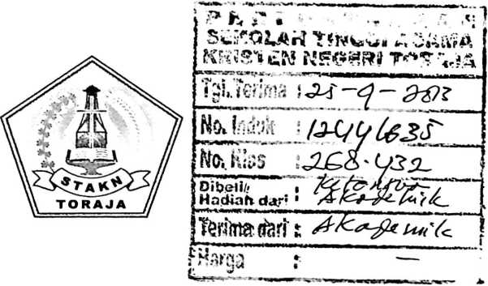
OLEH
YOHANA BIDANG
NIRM: 200 112 273
SEKOLAH TINGGI AGAMA KRISTEN NEGERI TORAJA
2005

HALAMAN PERSETUJUAN
Skripsi ini dengan judul Anak dan Masa Depannya
Suatu kajian mengenai Perhatian Kepada Anak SM-KM-GTyang Mempunyai Orang
Tua Utuh dan Tidak Utuh Terhadap Perilaku Anak (11-15 tahun) di Jemaat Sion
Makale.
Skipsi ini adalah merupakan bahagian dari persyaratan untuk memperoleh gelar
sarjana pada Sekolah Tinggi Agama Kristen Negeri Toraja:
Dipersiapkan Oleh : Yohana Bidang
Nomor Induk : 2001 1273
Jurusan : Pendidikan Agama Kristen (PAK)

Di bawah Bimbingan : Pdt. Diks S. Pasande’, M.Th
Skripsi ini telah dibaca dan diperiksa dengan teliti dan memenuhi persyaratan untuk
dipertahankan oleh penulisnya di hadapan Panitia Ujian dan para Penguji Skripsi
Sekolah Tinggi Agama Kristen Negeri Toraja.
Rantepao,
2005.
Dosen Pembimbing
Pdt. Diks S. Pasande’, M.Th.
ii

HALAMAN PENGESAHAN
Skripsi dengan judul: Anak dan Masa Depannya
Suatu kajian mengenai perhatian kepada anak SM-KM-GT yang mempunyai
orang tua utuh dan tidak utuh terhadap perilaku anak (11-15 tahun) di Jemaat
Sion Makale.
Skripsi ini adalah merupakan bahagian dari persyaratan untuk memperoleh gelar
saijan pada Sekolah Tinggi Agama Kristen Negeri Toraja.
Dipersiapkan Oleh : Yohana Bidang
Nomor Induk : 2001 1273
Jurusan : Pendidikan Agama Kristen (PAK)
Di bawah Bimbingan : Pdt. Diks S. Pasande’, M.Th
Skripsi ini telah diperhadapkan oleh penulisnya di hadapan Panitia Ujian Skripsi
Sekolah Tinggi Agama Kristen Negeri Toraja pada tanggal September 2005
dengan Judicium :
Rantepao, September 2005
1. Pdt. Drs. Daud Sangka’, M.Si
Pdt. J.R. PASOLON, M.Th
iii
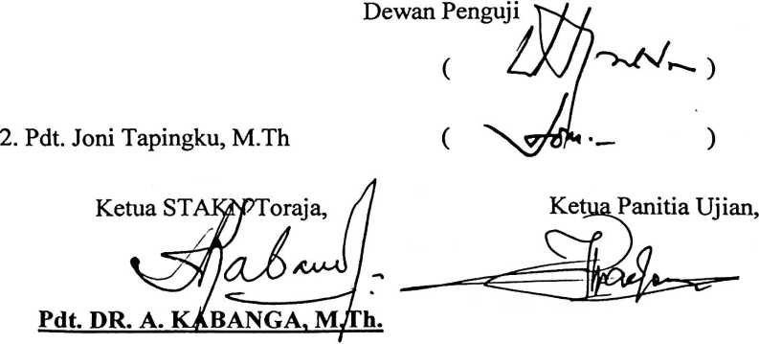

ABSTRAK
Yohana Bidang adalah mahasiswa Sekolah Tinggi Agama Kristen Negeri Toraja
yang dalam mengakhiri studi di Sekolah Tinggi Agama Kristen Negeri Toraja
menulis skripsi dengan judul “Anak dan masa depannya” dengan sub judul suatu
kajian mengenai perhatian kepada anak SM-KM-GT yang mempunyai orang tua utuh
dan tidak utuh terhadap perilaku anak (11-15 tahun) di Jemaat Sion Makale.
Penelitian ini bertujuan untuk melihat seberapa besar perhatian guru Sekolah
Minggu Kebaktian Madya dan Majelis Gereja terhadap anak yang mempunyai orang
tua utuh dan tidak utuh dalam lingkup Gereja Toraja pada umumnya dan di Jemaat
Sion Makale khususnya.
Dalam kegiatan ini metode penelitian yang digunakan adalah metode
penelitan kepustakaan dan penelitian lapangan.
Dari penelitian yang dilakukan dapat ditemukan bahwa guru-guru Sekolah
Minggu Kebaktian Madya di Jemaat Sion Makale belum memberikan pelayanan yang
sungguh terhadap anak Sekolah Minggu Kebaktian Madya sesuai tingkat
perkembangan kejiwaan mereka.
Dari hasil analisis dapat disimpulkan bahwa perhatian guru Sekolah Minggu
Kebaktian Madya terhadap anak yang mempunyai orang tua utuh dan tidak utuh (11-
15 tahun) di Jemaat Sion Makale masih belum memadai dan perlu ditingkatkan.
iv

UCAPAN TERIMA KASIH
Segala puji dan syukur penulis panjatkan ke hadirat Tuhan Yang Maha
Pengasih karena kasih dan perkenaan-Nyalah sehingga penulis dimampukan untuk
melaksanakan serangkaian usaha penulisan skripsi ini sehingga selesai sebagaimana
adanya sekarang.
Dalam penulisan ini, penulis hendak mengucapkan terima kasih kepada semua
pihak yang telah memberikan bantuan baik berupa materil maupun spritual
sehubungan dengan penulisan skripsi ini. Ucapan terima kasih penulis tujukan
kepada:
- Dosen Pembimbing Bapak Pdt. Diks Pasande’, M.Th, selaku pembimbing tidak
henti-hentinya mengarahkan penulis dalam sepanjang penulisan skripsi ini hingga
selesainya.
- Bapak Pdt. DR. A. Kabanga’, M.Th., selaku Ketua STAKN Toraja yang
senantiasa memimpin lembaga dengan baik, di mana penulis dapat menimba
banyak ilmu dan pengalaman.
- Segenap dosen STAKN Toraja yang senantiasa membekali penulis dengan
sejumlah pengalaman dan ilmu sepanjang duduk di bangku kuliah.
- Segenap Civitas Akademika Sekolah Tinggi Agama Kristen Negeri Toraja yang
turut mendukung kemajuan lembaga pendidikan tercinta.
- Suamiku tercinta yang tidak putus-putusnya memberi motivasi dan bantuan
materi sepanjang penulis duduk di bangku kuliah dan sepanjang penulisan skripsi
ini.
v

- Anak-anakku tercinta, Enneng, Windy, Si Kecil yang juga tanpa merasa
terabaikan sepanjang penulis mengikuti perkuliahan dalam rangka penulisan
skripsi ini.
- Segenap keluarga yang senantiasa memberi dukungan baik materil maupun
spritual sehubungan dengan kebutuhan pendidikan penulis.
- Seganap rekan-rekan Guru Agama Kristen yang senantiasa saling memotivasi
satu sama lain sepanjang mengikuti pendidikan di STAKN Toraja.
- Semua pihak yang telah membantu dan mendorong penulis sampai selesainya
skripsi ini.
Akhirnya dengan ras hormat dan terima kasih yang tak terhingga kepada
orang tuaku dan segenap keluarga bahkan semua pihak yang tidak sempat ditulis satu
satu per satu penulis mengucapkan banyak terima kasih, semoga damai sejahtera
Allah senantiasa bersama kita semua. Terpujilah Dia sampai selama-lamanya.
Rantepao, Agustus 2005
Penulis
vi

